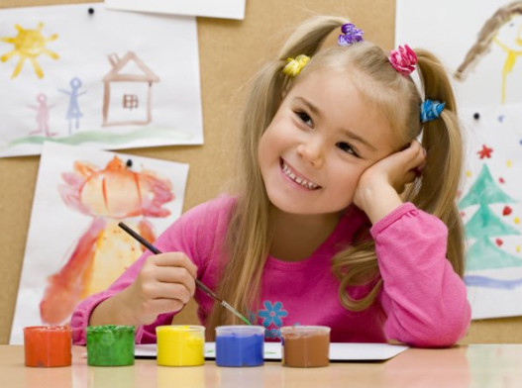
Подорож в країну різнобарв’я
Гра для молодших школярів
Вчитель Папуша Т.В.
ПОДОРОЖ У КРАЇНУ РІЗНОБАРВ’Я
Гра для молодших школярів
Мета:
- навчити дітей розрізняти основні кольори, знайомити з кольорами спектру й порядком їхнього розташування, вдосконалювати сприйняття кольорів у дітей, уміння співвідносити предмети за кольором, називати основні кольори;
- розвинути вміння класифікувати об’єкти, знаходити підставу для класифікації (у дітей розвивається пам’ять, мислення, образотворчі навички, кмітливість, логічне мислення, увага);
- виховувати естетичні почуття, організованість.

Хід:
Вступне слово
Вчитель. Діти! Сьогодні ми з вами зробимо маленьке диво. Подивіться у вікно. Що там бачимо? Сірий небокрай, голі, мокрі гілки дерев, мряка, невеселий дощик… Як настрій? Не дуже гарний? Що ж робити? Хто зможе нам допомогти?
Я знаю, що допомогти нам здатні тільки маленькі чарівники, які зібралися сьогодні тут. Звичайно ж, це ми з вами! Готові до чарівництва? Тоді почнемо нашу казку! Але спершу давайте повторимо кольори й візьмемо із собою їхню чарівну силу.
Демонстрація ролика «Учимо кольори» і коментарі до показаних картинок
Евристична бесіда про значення кольорів у житті людини
Демонстрація ролика «Веселка — дуга» і коментарі до показаних картинок
Класифікація предметів на картинках, визначення підстави для класифікації. Розгадування загадок і ребусів.

Вчитель. Веселку складають сім кольорів, розташованих у певному порядку. Щоб легше було запам’ятати послідовність розташування кольорів, треба запам’ятати примовку: «Чепурний пузатий жук з’їв барвистий свіжий фрукт». Перший звук у кожному з цих слів є початковим звуком кольору.
Уведення в казкову тему третього ролика
Демонстрація ролика «Подія в країні Різнобарв’я». У формі казки повторення вивченого матеріалу, рефлексія.
Вправа «Колірний подих»
Вчитель. Влаштуйтеся зручніше. Положення сидячи може бути найбільш зручним. Хребет повинен бути прямим. Пригорніть кінчик язика до верхнього піднебіння за передніми зубами. Повільно вдихніть через ніс, рахуючи до п’яти. Затримайте подих, повільно рахуючи до десяти. Потім повільно видихніть через рот, продовжуючи рахувати до п’ятнадцяти. Тепер, коли ви вдихаєте, уявіть і відчуйте, що повітря, яке входить, має певний колір. Уявіть і відчуйте, що повітря й колір наповнюють усе ваше тіло, надаючи рівноваги та зцілюючи той стан, який ви хочете виправити. Якщо ви не впевнені відносно потрібного кольору, вдихайте кришталево чистий білий колір. Ви також можете просто вдихнути сім кольорів веселки, щоб збалансувати всю систему. Загальний час дихання — від трьох до п’яти хвилин.
Червоний подих — надає енергію й зігріває; допомагає при застудах і синуситах; підсушує слизові оболонки.
Рожевий подих — цілющий у випадку проблем зі шкірою, задишки; полегшує самотність.
Жовтогарячий подих — урівноважує емоції; може полегшити подих; будить творчість; персиковий відтінок добре діє на м’язи.
Жовтий подих — полегшує травлення, допомагає краще засвоювати знання. Золотавий відтінок має загальний оздоровчий ефект, особливо у випадку проблем, пов’язаних з головою.
Зелений подих — усуває нервовість, корисний для зору.
Блакитний подих — заспокоює, будить творчі таланти, полегшує проблеми з подихом. Блакитний подих особливо корисний дітям.
Синій подих — сприяє розвитку інтуїції. Прискорює загоєння й видужання після хірургічних операцій; із зеленуватим відтінком позитивно впливає на кістки.
Бірюзовий подих — корисний при респіраторних захворюваннях, артритах.
Фіолетовий подих — цілющий для кістякових проблем; допомагає усунути токсини; будить духовне начало.
Пурпуровий подих — допомагає при дезінтоксикації, переборює нав’язливі стани й негативні почуття.
Вчитель. Ось і завершується наша захоплива подорож у світ кольору. Ви багато чого довідалися й навчилися.

